**Use-case diagram**

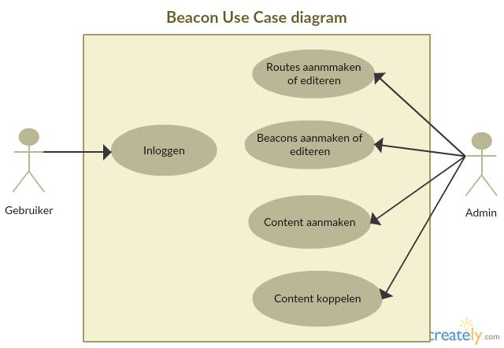

**Startpagina beheerder**

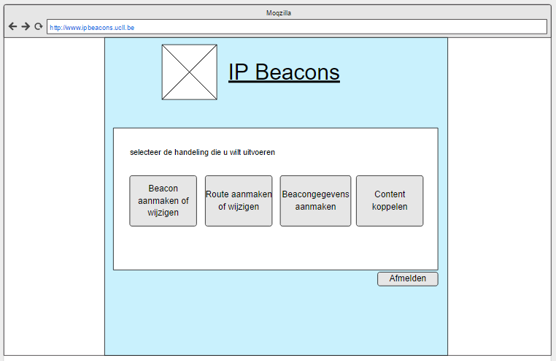

**Use Case Beschrijving (beacon aanmaken of wijzigen)**

Naam: Beacon aanmaken of wijzigen

Samenvatting: Er wordt een nieuwe beacon aangemaakt of een bestaande beacon gewijzigd door de beheerder

Actoren: Beheerder

Aannamen: De beheerder is in het systeem gekend en is ingelogd met zijn login en wachtwoord.

Beschrijving:

1. 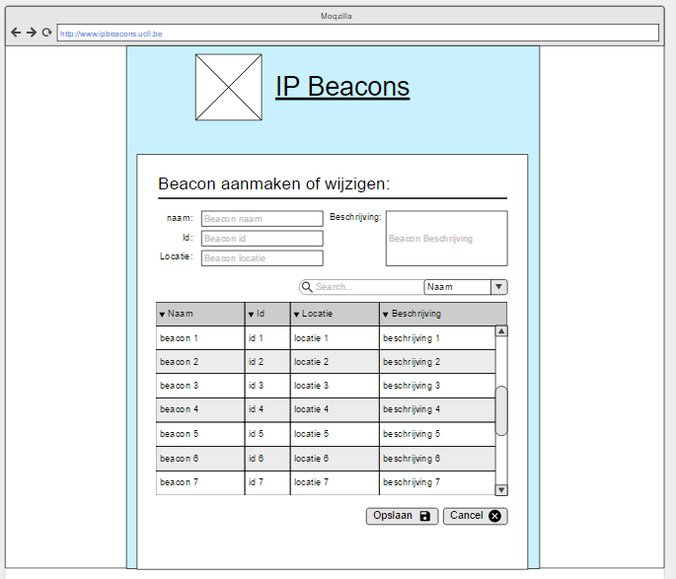De beheerder klikt op de knop 'beacon aanmaken of wijzigen'.
2. Het systeem toont een formulier om een beacon aan te maken en een lijst met beschikbare al aangemaakte beacons.
3. Indien de beheerder een beacon uit de lijst selecteert komen de gegevens in het formulier te staan.  
   Zoniet, gaat men verder met de volgende stap.
4. De beheerder vult het formulier correct (verder) in.
5. De beheerder klikt op de knop 'beacon opslaan'.
6. Het systeem verifieert of het formulier correct is ingevuld.
7. Het systeem controleert of het beaconId bestaat.  
   Zoniet, maakt het systeem een nieuwe beacon aan.  
   Zowel, slaat het systeem de wijzigingen op.
8. Het systeem toont een bevestiging van de succesvolle bewerking.
9. Het systeem toont het beginscherm van een beheerder.

Uitzonderingen:

[Verificatiefout] Er is niet ingelogd als beheerder

[Formulier Incorrect] Formulier is niet correct ingevuld

[Formulier onvolledig] Formulier is onvolledig ingevuld

Resultaat: De beheerder heeft een beacon aangemaakt of gewijzigd.

**Use Case Beschrijving (inloggen in het systeem)**

Naam: Inloggen in het systeem

Samenvatting: Als gebruiker log ik mij in op het systeem zodat ik beheerder wordt.

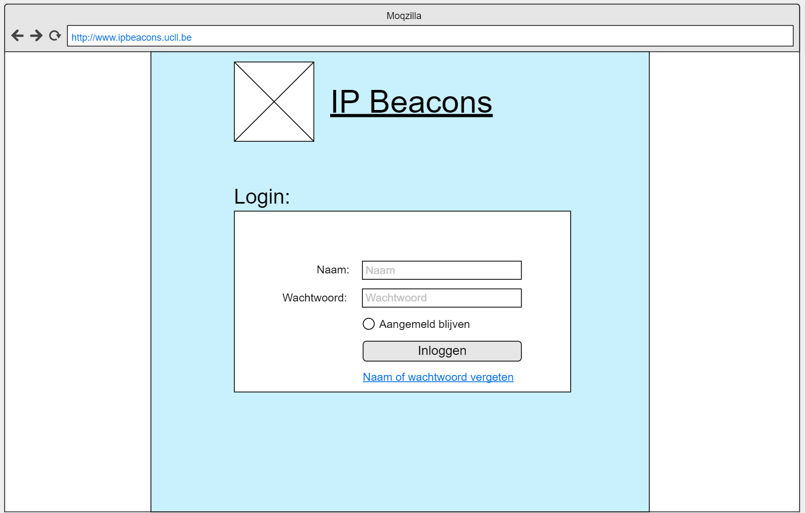Actoren: gebruiker

Aannamen: Geen.

Beschrijving:

1. De gebruiker surft naar de juiste URL.
2. Systeem toont inlogformulier.
3. Gebruiker vult inloggegevens in.
4. Gebruiker bevestigd gegevens door op inloggen te klikken.
5. Systeem controleert correcte invoer.
6. Systeem maakt van de gebruiker een beheerder.
7. Systeem toont beginvenster van een beheerder.

Uitzonderingen:

[gegevens onvolledig] inlogformulier vervolledigen

[foutieve gegevens] foute inlognaam of wachtwoord. Inloggegevens corrigeren.

Resultaat: De gebruiker heeft zich ingelogd en gaat verder als beheerder.

**Use Case Beschrijving (route aanmaken of wijzigen)**

Naam: Route aanmaken of wijzigen

Samenvatting: De beheerder maakt of wijzigd een route zodat deze gebruikt kan worden door de gebruikers.

Actoren: Beheerder

Aannamen: De beheerder is in het systeem gekend en is ingelogd met zijn login en wachtwoord.

Beschrijving:

1. 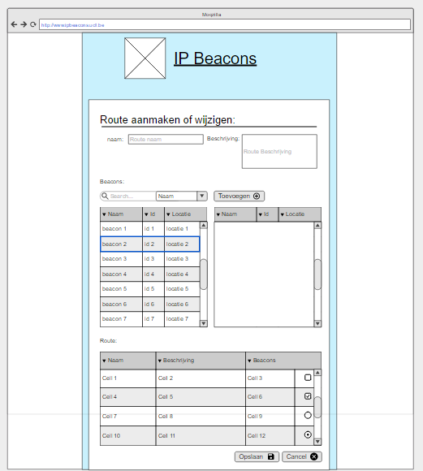De beheerder klikt op de knop ‘route aanmaken of wijzigen'.
2. Het systeem toont een formulier om een route aan te maken of te wijzigen, dit wordt verduidelijkt door 2 lijsten. Lijst 1 (beacons), waarin alle beacons staan (de naam van de beacon, de id van de beacon en de locatie van de beacon) en lijst 2 (route) waarin alle aangemaakte routes staan (de naam van de route en de beschrijving van de route).
3. Indien de beheerder een route uit de lijst met routes selecteert komt de routenaam in het formulier te staan.  
   Zoniet, wordt er vanuit gegaan dat er een nieuwe route zal worden aangemaakt en gaat men verder met de volgende stap.
4. De beheerder vult het formulier correct (verder) in.
5. De beheerder selecteert een beacon en verplaatst deze met de knop ‘toevoegen’ naar de andere lijst waarin de beacons van de route moeten komen.
6. De beheerder klikt op de knop ‘route opslaan'.
7. Het systeem verifieert of het formulier correct is ingevuld.
8. Het systeem controleert of de routenaam bestaat.  
   Zoniet, maakt het systeem een nieuwe route aan.  
   Zowel, slaat het systeem de wijzigingen op.
9. Het systeem toont een bevestiging van de succesvolle bewerking.
10. Het systeem toont het beginscherm van een beheerder.

Uitzonderingen:

[Verificatiefout] De sessie van de beheerder is verlopen.

[Formulier Incorrect] Formulier is niet correct ingevuld.

[Formulier onvolledig] Formulier is onvolledig ingevuld.

[BeaconID niet toegekend] De gebruiker moet een BeaconID toegekennen aan de route.  
[Routenaam niet toegekend] De gebruiker moet een routenaam opgeven.

Resultaat: De beheerder heeft een route aangemaakt of gewijzigd.

**Use Case Beschrijving (Content aanmaken)**

Naam: Content aanmaken

Samenvatting: De beheerder maakt content aan zodat deze later gekoppeld kan worden met een beacon.

Actoren: Beheerder

Aannamen: De beheerder is in het systeem gekend en is ingelogd met zijn login en wachtwoord.

Beschrijving:

1. 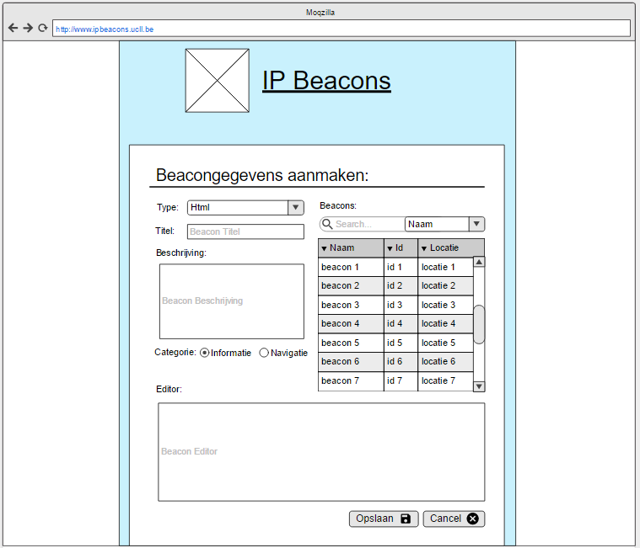De beheerder klikt op de knop ‘beacongegevens aanmaken’.
2. Het systeem toont een formulier om gegevens voor een beacon aan te maken.
3. De beheerder kiest het type van de gegevens.
4. Het systeem toont het overeenkomstig formulier.
5. De beheerder kiest voor de ‘statisch’ of ‘route’.
6. Het systeem haalt het juiste deelformulier op.
7. De beheerder vult het formulier correct aan.
8. De beheerder klikt op de knop ‘opslaan'.
9. Het systeem controleert of de gegevens van het juiste type zijn.
10. Het systeem verifieert of het formulier correct is ingevuld.
11. Het systeem slaat de gegevens op.
12. Het systeem toont het beginscherm van een beheerder.

Uitzonderingen:

[Verificatiefout] De sessie van de beheerder is verlopen.

[Formulier Incorrect] Formulier is niet correct ingevuld.

[Formulier onvolledig] Formulier is onvolledig ingevuld.

[Extensie niet overeen] De beheerder moet een geldig bestand meegeven.

Resultaat: De beheerder heeft gegevens voor een beacon toegevoegd.

**Use Case Beschrijving (content koppelen)**

Naam: content koppelen

Samenvatting: Er wordt content gekoppeld aan een route/beacon.

Actoren: Beheerder

Aannamen: De beheerder is in het systeem gekend en is ingelogd met zijn login en wachtwoord.

Beschrijving:

1. De beheerder klikt op de knop ‘Content koppelen’.
2. Het systeem toont een een wizard voor Content te koppelen.
3. De beheerder kiest statisch of route.
4. De beheerder klikt op volgende.

Als de beheerder op annuleren klikt wordt de wizard afgesloten.

1. Als de beheerder Statisch heeft gekozen sla over naar 7.

Als de beheerder Route heeft gekoezen dan toont het systeem listbox met alle gekende route id’s en hun overeenkomstige namen in.

1. De beheerder selecteert een route en klikt op volgende.

Als de beheerder op vorige klikt gaat het systeem naar het vorige scherm.

1. Het systeem toont het volgende scherm met de gekende beacons in een listbox getoond.

Bij Route zijn deze beacons afkomstig uit de route.

1. De beheerder kiest een beacon om content aan te koppelen en klikt op volgende.

Als de beheerder op vorige klikt gaat deze naar het vorige scherm.

1. Het systeem toont de mogelijk content opties in het linkse kolom, met titel en de overeenkomstige omschrijving.

In het rechterkolom staat de content die gelinkt is aan de beacon, deze is genummerd in volgorde van tonen. Er kunnen meerdere keren hetzelfde nummer voorvallen, dan worden dees tegelijk getoond.

1. De beheerder kan content van kolom wisselen en een volgnummer geven.
2. De beheerder klikt op de knop ‘koppel’.
3. Het systeem koppelt de gegevens aan de beacon.
4. Het systeem toont het beginscherm van een beheerder.

Uitzonderingen:

[Formulier Incorrect] Formulier is niet correct ingevuld

[Formulier onvolledig] Formulier is onvolledig ingevuld

Resultaat: De beheerder heeft gegevens voor een beacon toegevoegd.

